Мастер-класс по шерстяной живописи.
Выполнила педагог доп. образования МБОУДОДДДТ «Лира»
Захарова Ю.В. по теме: «Природа в творчестве».

Цель: знакомство с видом рукоделия – шерстяная живопись.
Задачи: познакомить с видом рукоделия – шерстяная живопись; показать приемы выполнения техники; научить технике - шерстяная живопись.
Оборудование: Рамка для фотографий, салфетка хозяйственная, шерсть акриловая и натуральная разных цветов, пинцет, ножницы.
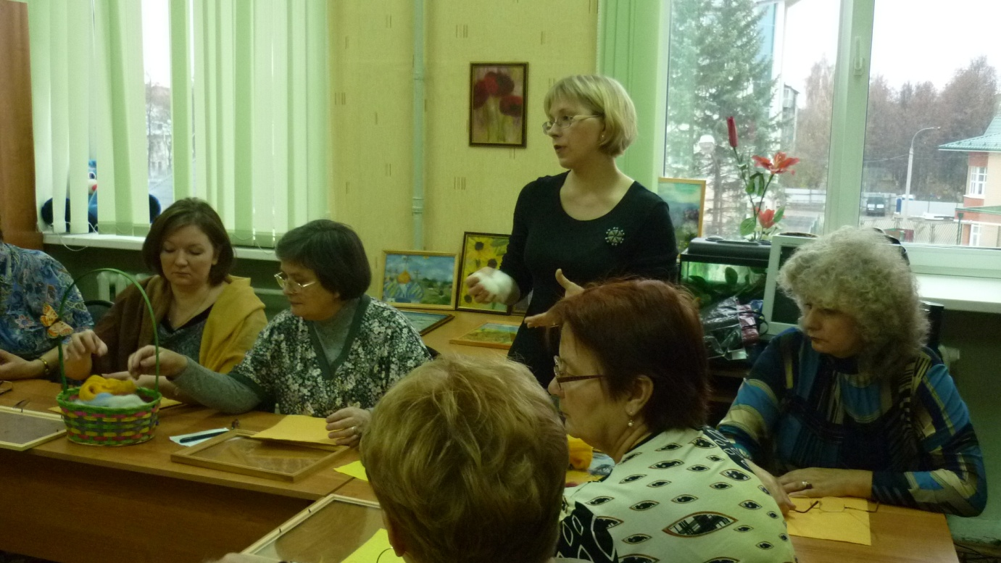

I. Введение. Техника шерстяной живописи не только нова и интересна, но и очень красива. Изготовление картин из непряденой шерсти – это очень увлекательное и приятное занятия, не требующее больших временных и финансовых затрат. Но, как и любое ремесло требует терпения и практики. Главное, усидчивость и желание работать с этим чудесным материалом.
Прелесть шерстяной живописи заключается еще и в том, что для её освоения совершенно не обязательно уметь рисовать. Все ошибки легко исправить, стоит только снять неудачный «мазок» и попытаться выложить шерсть заново. Изображения могут быть самыми разнообразными - от цветов и фруктов до портретов людей. Как правило, картины создаются по образцу – это может быть уже готовая картина из шерсти или любая другая картинка, и даже фотография.
Представленные картины сделаны методом наложения шерсти различных цветов на тканевую подложку. Когда Вы завершили работу, то на картину просто накладывается стекло и она вставляется в рамку. Вот и все, картина из шерсти готова.
II. Техника шерстяной живописи включает в себя :
1. Подбор изображения: открытка, картинка, фотография. Для освоения техники рекомендован пейзаж.
2. Выкладывание: тканевая ворсистая основа вырезается по формату рамки. В качестве основы можно взять салфетку хозяйственную (например, «Русалочка»), фетр, фланель и т.д. На неё выкладываются слои шерсти. Сначала выкладывается задний план. Шерсть отрываем небольшими ровными по толщине прядками, выкладывая слои так, чтобы не было видно дырочек и просветов. Сначала шерсть выкладывается вертикально.
Далее выкладываем второй слой шерсти горизонтально. Третий слой выкладывается также как и первый слой - вертикально. Теперь можно приступить к выкладке рисунка. Использовать можно различные техники: скручивание шерсти (для выкладывания, например, ствола дерева), рубка шерсти (для выкладывания инея на ветках).
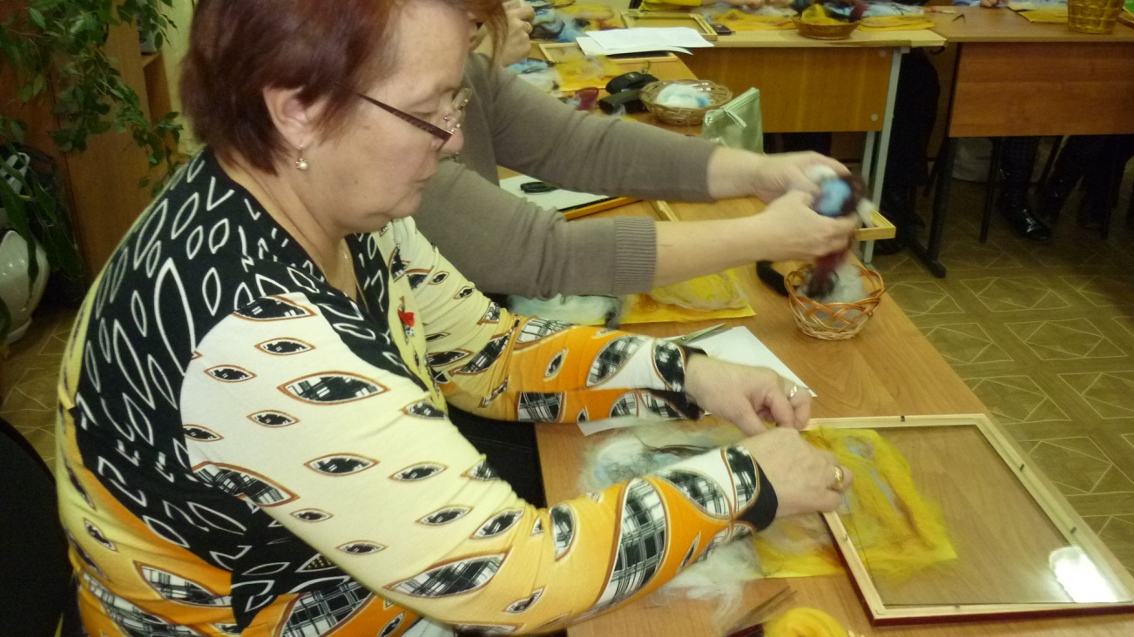

Творчество и усидчивость помогут вам достигнуть желаемого результата.
3. Покрытие стеклом. Готовую работу накрывают стеклом.
4. Заключение. Посмотрим работы. Результаты разнообразны, но , главное, что принцип выполнения работы освоен и понятен.

Захарова Ю.В.

